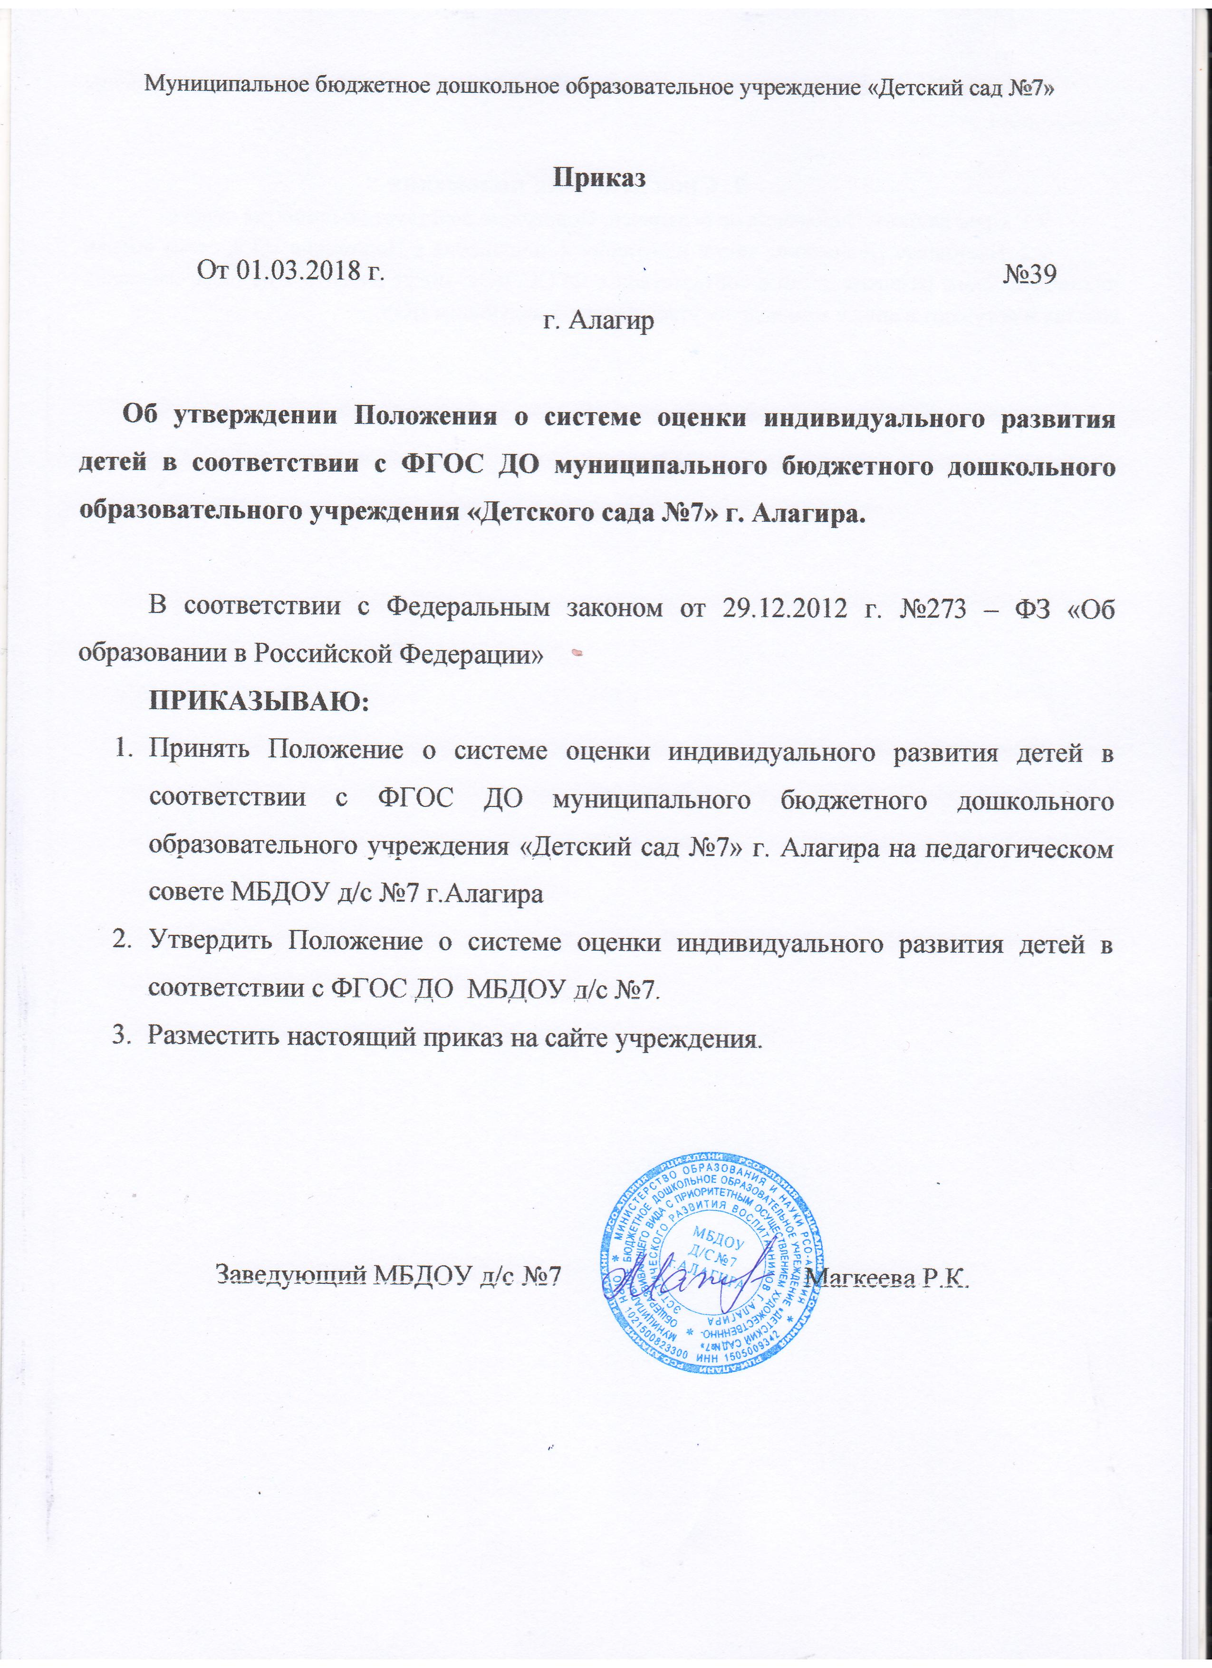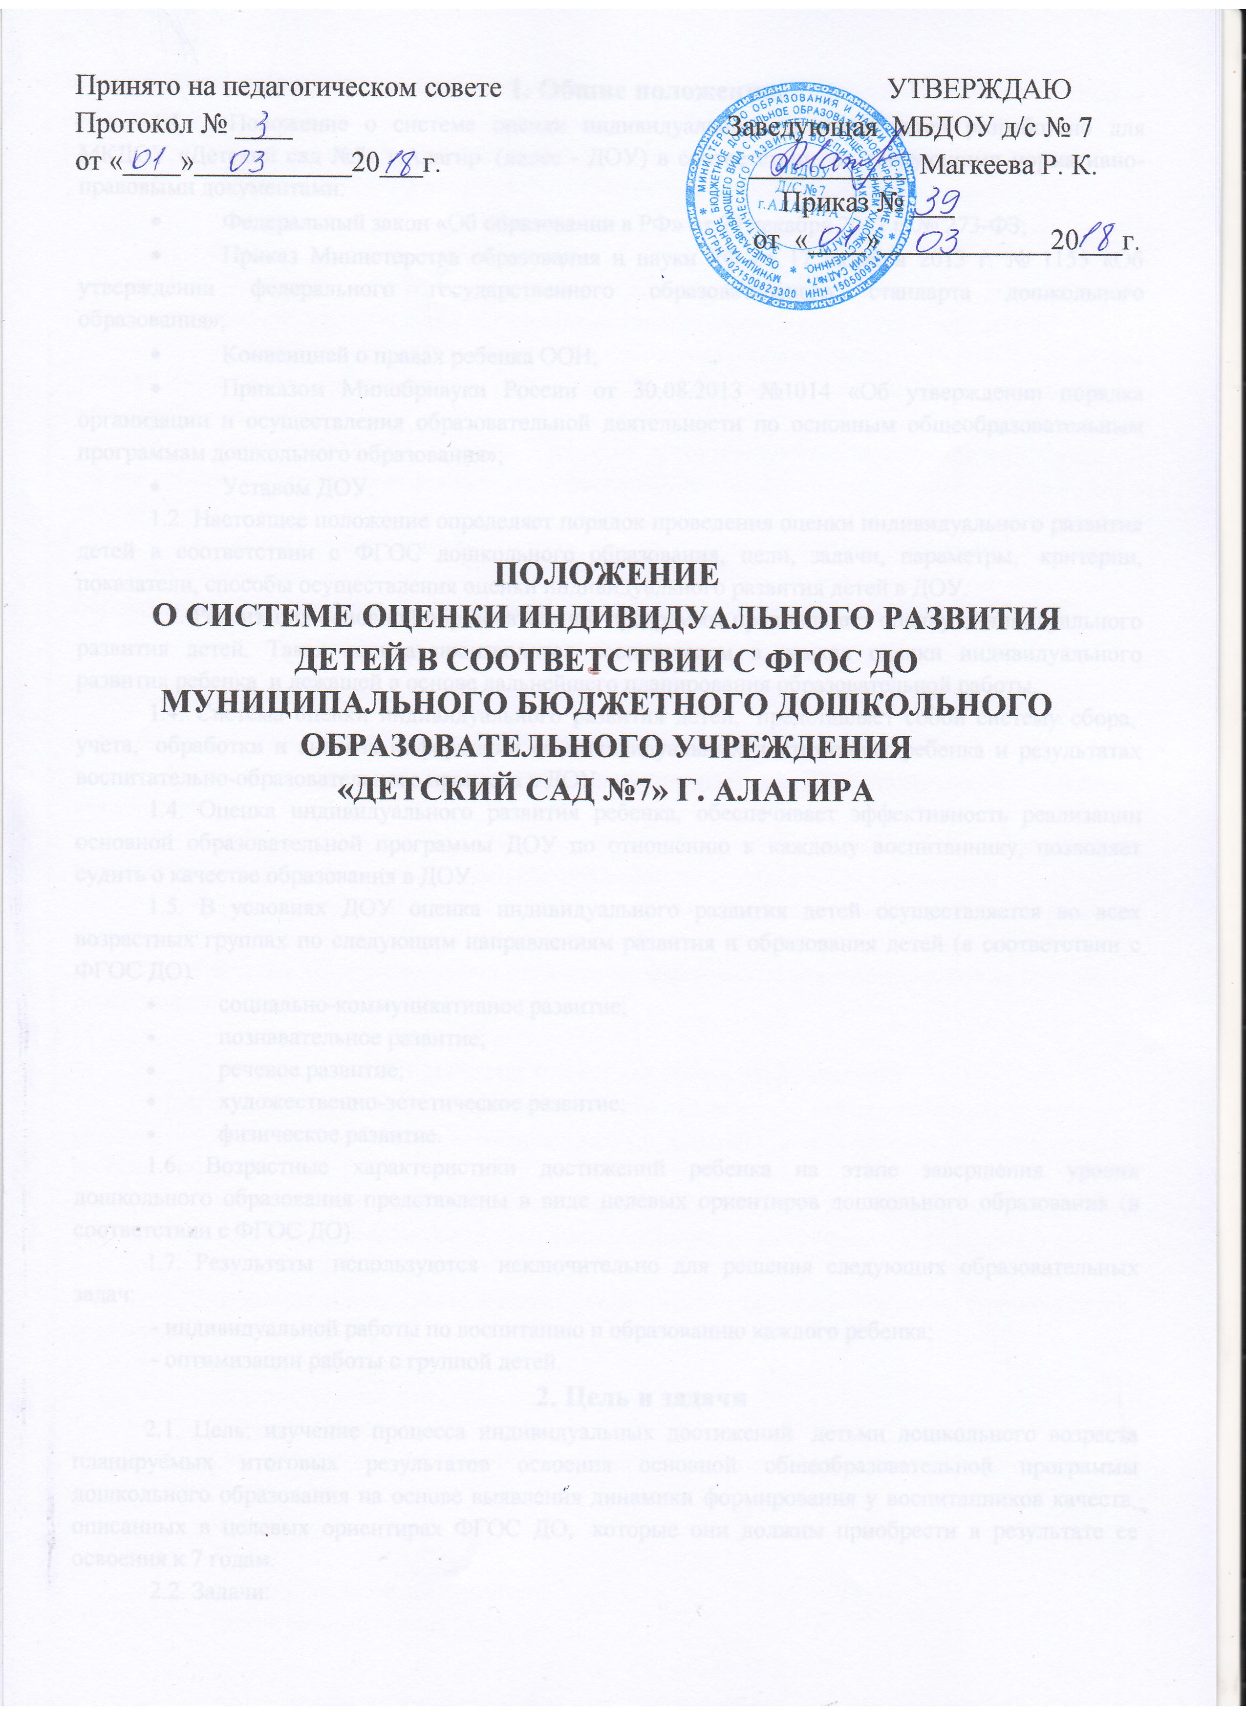
1. Общие положения:
  - Положение о системе оценки индивидуального развития детей разработано для МБДОУ «Детский сад №7» г.Алагир (далее-ДОУ) в соответствии со следующими нормативно-правовыми документами:
- Федеральный закон «Об образовании в РФ» от 29 декабря 2012 г. № 273-ФЗ;
- Приказ Министерства образования и науки РФ от 17 октября 2013 г. № 1155 «Об утверждении федерального государственного образовательного стандарта дошкольного образования»;
- Конвенцией о правах ребенка ООН;
- Приказом Минобрнауки России от 30.08.2013 №1014 «Об утверждении порядка организации и осуществления образовательной деятельности по основным общеобразовательным программам дошкольного образования»;
- Уставом ДОУ.
1.2.Настоящее положение определяет порядок проведения оценки индивидуального развития детей в соответствии с ФГОС дошкольного образования, цели, задачи, параметры, критерии, показатели, способы осуществления оценки индивидуального развития детей в ДОУ.
1.3.Реализация основной образовательной программы предполагает оценку индивидуального развития детей. Такая оценка производится воспитателем в рамках оценки индивидуального развития ребенка и лежащей в основе дальнейшего планирования образовательной работы.
1.4.Система оценки индивидуального развития детей, представляет собой систему сбора, учета, обработки и анализа информации об индивидуальных достижениях ребенка и результатах воспитательно-образовательного процесса в ДОУ.
1.4.Оценка индивидуального развития ребенка, обеспечивает эффективность реализации основной образовательной программы ДОУ по отношению к каждому воспитаннику, позволяет судить о качестве образования в ДОУ.
1.5.В условиях ДОУ оценка индивидуального развития детей осуществляется во всех возрастных группах по следующим направлениям развития и образования детей (в соответствии с ФГОС ДО)
- социально-коммуникативное развитие;
- познавательное развитие;
- речевое развитие;
- художественно-эстетическое развитие;
- физическое развитие.
1.6.Возрастные характеристики достижений ребенка на этапе завершения уровня дошкольного образования представлены в виде целевых ориентиров дошкольного образования (в соответствии с ФГОС ДО).
1.7. Результаты используются исключительно для решения следующих образовательных задач:
- индивидуальной работы по воспитанию и образованию каждого ребенка;
- оптимизации работы с группой детей.
2. Цель и задачи
2.1.Цель: изучение процесса индивидуальных достижений детьми дошкольного возраста планируемых итоговых результатов освоения основной общеобразовательной программы дошкольного образования на основе выявления динамики формирования у воспитанников качеств, описанных в целевых ориентирах ФГОС ДО, которые они должны приобрести в результате ее освоения к 7 годам.
2.2.Задачи:
- Сбор информации об индивидуальном развитии воспитанников по образовательным областям
- Проведение анализа изменений в развитии воспитанников
- Определение корректирующих мероприятий образовательного процесса в ДОУ.
3. Объекты мониторинга
3.1. Объектом мониторинга являются:
- физические качества детей - качества, характеризующие физическое развитие детей (сила, выносливость, ловкость и др.), а также антропометрические и физические показатели;
- личностные качества – качества, характеризующие развитие личностной сферы ребенка (мотивации, произвольности, воли, эмоций, самосознания), в том числе его морально-нравственное развитие;
- интеллектуальные качества – качества, характеризующие развитие интеллектуальной сферы ребенка (формирование высших психических функций, накопление знаний и социального опыта);
- знания умения, навыки – средства, способствующие развитию ребенка.
3.2. Предметом мониторинга являются целевые ориентиры на этапе завершения дошкольного образования.

4. Форма и процедура педагогической диагностики.
4.1. Педагогическая диагностика индивидуального развития ребенка проводится воспитателями и специалистами ДОУ, работающими с ребенком.
4.2. Педагогическая диагностика проводится педагогами под руководством старшего воспитателя.
4.3.Методической основой является пособие «Педагогическая диагностика к комплексной образовательной программе дошкольного образования» под редакцией Е.В.Трифоновой.
4.3.Обязательным требованием к проведению системы оценки индивидуального развития является его экономичность, обеспечиваемая включением в диагностический комплекс только тех методов, применение которых позволяет получить необходимый объем информации и не приводит к переутомлению ребенка в ходе обследования.

5. Средства и методы сбора информации
5.1.Инструментарий для педагогической диагностики — карты наблюдений детского развития, позволяющие фиксировать индивидуальную динамику и перспективы развития каждого ребенка в ходе:
- коммуникации со сверстниками и взрослыми (как меняются способы установления и поддержания контакта, принятия совместных решений, разрешения конфликтов, лидерства и пр.);
- игровой деятельности;
- познавательной деятельности (как идет развитие детских способностей, познавательной активности);
- проектной деятельности;
- художественной деятельности;
- физического развития.
5.2. При работе по проведению оценки индивидуального развития воспитанников используются следующие методы:
- наблюдение;
- беседа;
- анализ продуктов деятельности;
- сравнительный анализ.
5.3.Требования к собираемой информации:
- полнота;
- конкретность;
- объективность;
- своевременность.

6. Сроки и периодичность мониторинга
6.1.Оценка индивидуального развития детей проводится 2 раза в год в следующие сроки:
- в начале учебного года;
- в конце учебного года.
В первом случае, она помогает выявить наличный уровень деятельности, а во втором – наличие динамики ее развития.
Система оценок мониторинга трехуровневая:
«качество проявляется устойчиво» - 2 балла;
«качество проявляется неустойчиво» (то есть, по сути находится в зоне ближайшего развития, в стадии становления, и проявляется лишь в совместной со взрослым деятельности) – 1 балл;
«качество не проявляется» - 0 баллов.
Таким образом, система мониторинга позволяет:
- проследить динамику развития каждого ребенка;
- оценить успешность усвоения образовательной программы;
- определить перспективы, направления работы педагогического коллектива детского сада.
6.2.Длительность мониторинга не может превышать двух недель.
6.3.Отдельные методы оценки могут использоваться в течение года по мере необходимости с целью фиксации динамики индивидуальных траекторий развития детей.

7. Права и обязанности.
7.1.Каждый педагогический работник, проводящий оценивание индивидуального развития детей обязан
- тактично относится к каждому ребенку;
- ознакомить с результатами родителей;
- соблюдать конфиденциальность
7.2.Несет ответственность за:
- качество проведения процедуры (сбор, обработка, анализ, хранение результатов);
- срыв сроков проведения мониторинга и оформления отчетной документации.
7.3. Заведующий имеют право рекомендовать по итогам оценки индивидуального развития детей представление опыта работы сотрудника на МО ДОУ и районном методическом объединении.
7.4. Заведующий может переносить и изменять сроки оценки воспитанников.

8. Документация.
8.1. По результатам мониторинга ответственными исполнителями заполняются оценочные листы (диагностические листы).
8.2. Педагогическая диагностика представлена в виде диагностических листов, диагностических листов для специалистов, анкет для родителей, карт наблюдений, Excel-форм для хранения и анализа результатов и рекомендаций.
Результаты предоставляются руководителю ДОУ не позднее 7 дней с момента завершения мониторинга.

9. Срок действия положения
9.1.Срок данного Положения не ограничен. Положение действует до принятия нового.
9.2.Настоящее Положение, также изменения и дополнения в Положение «О системе оценки индивидуального развития детей в соответствии с ФГОС ДО» могут вноситься напедагогических советах и вступают в силу с момента их утверждения заведующим ДОУ.

